DIE REFERENTEN

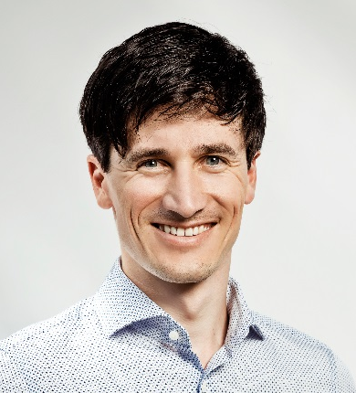 | Martin Schmitt: „Erlebnisse im Nachwuchsbereich“
Prof. Dr. Andreas Hohmann - Universität Bayreuth, Deutschland
„Diversification Strategies in Talent Development: Early Specialization vs Diversification”

Dr. Antje Hoffmann - Institut für Angewandte Trainingswissenschaft, Deutschland
„Fundiert, aber unkompliziert – Anforderungen an eine erfolgreiche Talentauswahl”

 | Dr. Astrid Schubring - University of Gothenburg, Sweden „Wachstum als Herausforderung für Athleten und Trainer”
 | Prof. Dr. Jörg Schorer - Universität Oldenburg, Deutschland „Talentprognose im Sport – Zwischen Wissenschaft und Wahrsagerei”
 | Prof. Dr. Ansgar Thiel - Universität Tübingen, Deutschland „Competing Hurt – Als Herausforderung für die medizinische Betreuung im Nachwuchsleistungssport“

